# Общее описание

Яндекс.Маршруты — сервис, который строит маршруты для транспорта разных видов. Рассчитывает время и стоимость поездки.

В этом сервисе доступны несколько режимов: «Оптимальный», «Быстрый», «Свой».

В режиме «Свой» панель видов транспорта активна, можно выбрать тип транспорта. Система построит маршрут.

Если выбрать режим «Оптимальный» или «Быстрый», система автоматически определит вид транспорта и построит маршрут. Панель видов транспорта станет неактивна.

# Макеты

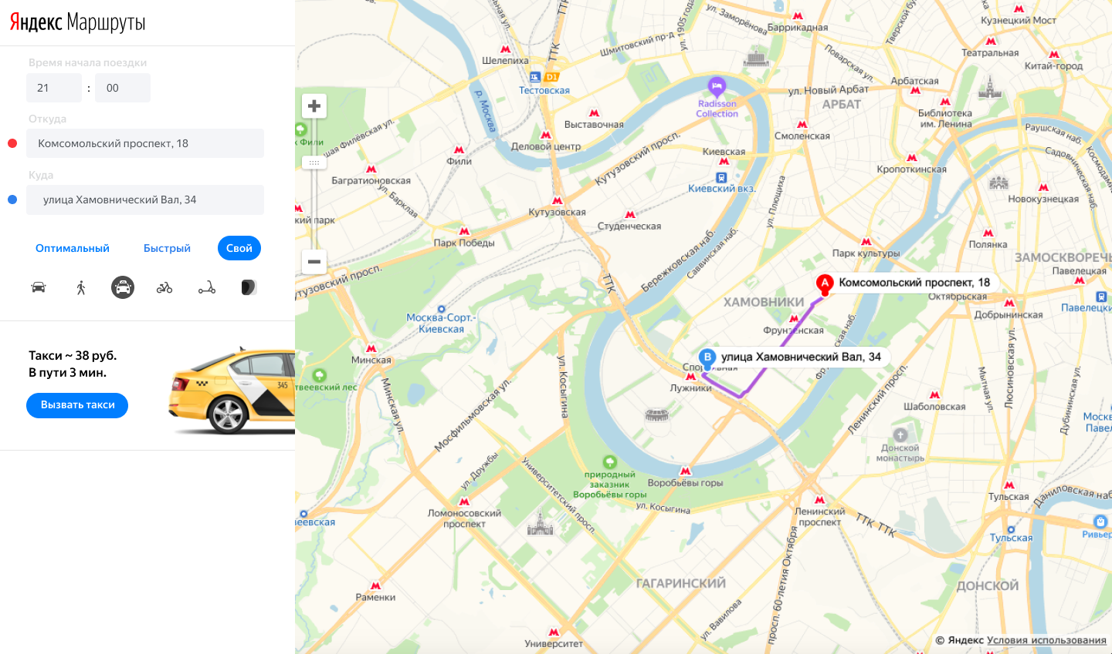

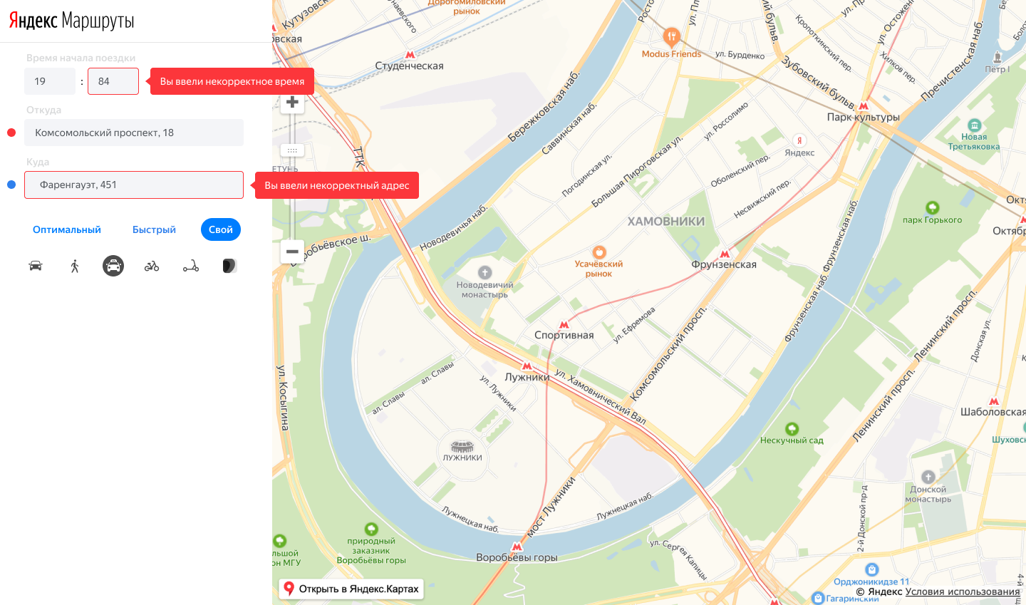

# https://code.s3.yandex.net/qa/schemes/project-screen-icons.png

# https://code.s3.yandex.net/qa/schemes/project-screen-time.png

# Интерфейс

В интерфейсе есть поля «Время начала поездки», «Откуда», «Куда». Переключатели режимов маршрута: «Оптимальный», «Быстрый» и «Свой», а также переключатели видов транспорта: свой автомобиль, каршеринг, такси, самокат, велосипед и пешком.

Пользователь вводит время отправления. Чтобы построить маршрут, нужно ввести улицу и номер дома в поля «Откуда» и «Куда». В начале и конце адреса могут быть пробелы: они допустимы, но при снятии фокуса система удалит их.

### Описание работы интерфейса

В стартовом состоянии поля «Время начала поездки», «Откуда» и «Куда» пустые. Режимы маршрутов «Оптимальный», «Быстрый и «Свой» не выбраны; панель переключения видов транспорта неактивна.

### Логика работы полей «Откуда» и «Куда»

Если поля адреса заполнены корректно, на карте отображаются точки А и В. Если поле «Откуда» заполнено некорректно, точка А не отображается. Если поле «Куда» заполнено некорректно, точка В не отображается. При некорректном значении поле подсвечивается красным; появляется сообщение об ошибке.

На данный момент в поля можно вводить только адреса из таблиц в конце документа. Функционал будет дорабатываться, чтобы в будущем можно было вводить любые существующие на карте адреса.

### Режим «Оптимальный» и «Быстрый»

Если выбрать режим «Оптимальный» или «Быстрый», система автоматически назначит вид транспорта; построится маршрут; отобразится время и стоимость поездки. Выбрать транспорт в этих режимах нельзя — панель видов транспорта неактивна.

### Режим «Свой»

Если выбрать режим «Свой», панель видов транспорта активна — можно переключать. Под каждый вид транспорта строится маршрут; рассчитывается время и стоимость поездки.

Если сменить вид транспорта или поменять значение в любом поле, маршрут перестроится; время и стоимость поездки пересчитается.

Ограничения полей

|  |  |
| --- | --- |
| **Элементы системы** | **Требования** |
| Поле ввода часов | Формат 24 часа. Нули перед однозначным числом система выставляет автоматически. Корректны только целые числа от 0 до 23 включительно. При некорректном вводе подсвечивается красным, ошибка «Вы ввели некорректное время». |
| Поле ввода минут | Только целые числа. Нули перед однозначным числом система выставляет автоматически. При некорректном вводе подсвечивается красным, ошибка «Вы ввели некорректное время». |
| Поле ввода адреса (для полей «Откуда» и «Куда»)* | Только русские буквы, цифры, пробел, тире, точка, запятая. Длина не более 50 символов. Пробелы до и после адреса удаляются при снятии фокуса. При некорректном вводе подсвечивается красным, ошибка «Вы ввели некорректный адрес». |

### * На данный момент в поля можно вводить только адреса из таблиц в конце документа. Функционал будет дорабатываться, чтобы в будущем можно было вводить любые существующие на карте адреса.

### Переключатели

|  |  |
| --- | --- |
| Переключатели режима | «Оптимальный», «Быстрый» и «Свой». Состояние каждого переключателя — активен, выбран. |
| Переключатели видов транспорта | Пешком, самокат, велосипед, каршеринг, такси, собственный автомобиль. Состояние каждого переключателя — активен, выбран. |

# Логика расчёта

Система получает данные о начале поездки, точке А и точке В. После этого рассчитывает продолжительность и стоимость поездки по определённому алгоритму.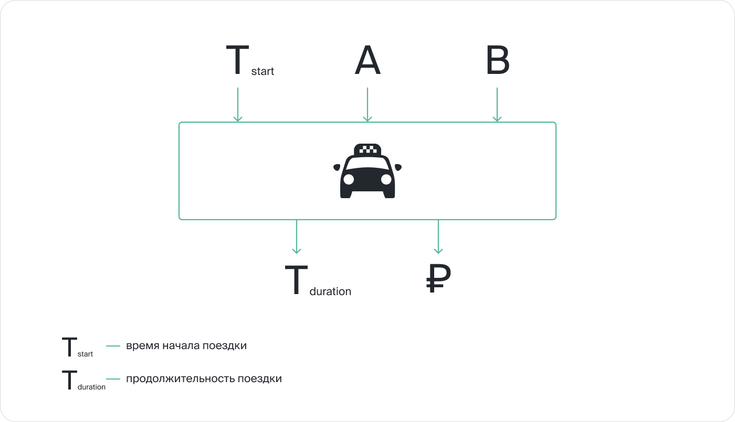

### Алгоритм: формулы

* Стоимость и время поездки зависят от скорости и длины маршрута.
* Скорость зависит от времени начала поездки.
* Длина маршрута – от точек А и Б на карте и построенного маршрута.

Расчёт времени поездки происходит по формуле:

*t = S/V*

Расчёт стоимости поездки происходит по формуле:

*Р (итоговая) = S * P (за километр)* ИЛИ *t * P (за время)*.

Вид транспорта, скорость и стоимость

Расстояние, скорость и стоимость за минуту или километр можно получить из таблиц. Этих данных достаточно, чтобы рассчитать время и стоимость поездки для каждого вида транспорта.

|  |  |  |
| --- | --- | --- |
| **Вид транспорта** | **Скорость** | **Стоимость** |
| Пешком | Средняя скорость 4 км/ч | 0 р / км |
| Шеринг самокатов | Средняя скорость 10 км/ч | 5,5 р / км |
| Шеринг велосипедов | Средняя скорость 12 км/ч | 3 р / км |
| Каршеринг | см. Таблицу «Средняя скорость автомобиля» | 9 р / мин |
| Такси | см. Таблицу «Средняя скорость такси» | 11 р / мин |
| Собственное авто | см. Таблицу «Средняя скорость автомобиля» | 20 р / км |

### Средняя скорость автомобиля

|  |  |
| --- | --- |
| **Время суток** | **Средняя скорость автомобиля** |
| 00:01-08:00 | 45 км/ч |
| 08:01-12:00 | 30 км/ч |
| 12:01-18:00 | 40 км/ч |
| 18:01-22:00 | 25 км/ч |
| 22:01-00:00 | 45 км/ч |

### Средняя скорость такси с учётом движения по выделенным полосам

|  |  |
| --- | --- |
| **Время суток** | **Средняя скорость такси** |
| 00:01-08:00 | 50 км/ч |
| 08:01-12:00 | 35 км/ч |
| 12:01-18:00 | 42 км/ч |
| 18:01-22:00 | 30 км/ч |
| 22:01-00:00 | 50 км/ч |

### Матрица расстояний между адресами для автомобильных дорог, в километрах

|  |  |  |  |  |  |  |  |
| --- | --- | --- | --- | --- | --- | --- | --- |
| **Адрес** | **Усачева, 3** | **Комсомольский проспект, 18** | **Зубовский бульвар, 37** | **М. Пироговская, 25** | **Хамовнический Вал, 34** | **Фрунзенская набережная, 46** | **3-я Фрунзенская улица, 12** |
| Усачева, 3 | 0 | 1,4 | 1,5 | 0,89 | 2,6 | 2,6 | 2,6 |
| Комсомольский проспект, 18 | 1,4 | 0 | 2,9 | 2,3 | 2,3 | 2,3 | 2,3 |
| Зубовский бульвар, 37 | 1,4 | 1,5 | 0 | 1,9 | 3,8 | 3 | 3,3 |
| М. Пироговская, 25 | 1,5 | 3 | 2,4 | 0 | 1,2 | 3,4 | 2,3 |
| Хамовнический Вал, 34 | 1,5 | 3,7 | 3,7 | 1,2 | 0 | 1,7 | 1,7 |
| Фрунзенская набережная, 46 | 3,2 | 3,9 | 4,7 | 2,7 | 1,7 | 0 | 2,2 |
| 3-я Фрунзенская улица, 12 | 1,4 | 2,4 | 3,5 | 2,3 | 1,4 | 1,3 | 0 |

### Матрица расстояний между адресами для пешеходов, в километрах

|  |  |  |  |  |  |  |  |
| --- | --- | --- | --- | --- | --- | --- | --- |
| **Адрес** | **Усачева, 3** | **Комсомольский проспект, 18** | **Зубовский бульвар, 37** | **М. Пироговская, 25** | **Хамовнический Вал, 34** | **Фрунзенская набережная, 46** | **3-я Фрунзенская улица, 12** |
| Усачева, 3 | 0 | 0,96 | 1,4 | 0,91 | 1,4 | 1,7 | 1,1 |
| Комсомольский проспект, 18 | 1 | 0 | 1,3 | 1,9 | 2 | 1,7 | 1,2 |
| Зубовский бульвар, 37 | 1,4 | 1,3 | 0 | 1,9 | 2,7 | 2,7 | 2,3 |
| М. Пироговская, 25 | 0,91 | 1,9 | 1,9 | 0 | 0,75 | 1,5 | 1,2 |
| Хамовнический Вал, 34 | 1,4 | 2 | 2,7 | 0,75 | 0 | 1,4 | 1,2 |
| Фрунзенская набережная, 46 | 1,7 | 1,7 | 2,7 | 1,5 | 1,4 | 0 | 0,57 |
| 3-я Фрунзенская улица, 12 | 1,1 | 1,2 | 2,3 | 1,2 | 1,2 | 0,57 | 0 |

# Дополнительная информация

### Алгоритм

Чтобы рассчитать время и стоимость маршрута, тестировщикам доступны таблицы со скоростью движения разных видов транспорта в разное время суток.

Если взять такие тестовые значения, что поездка захватит несколько временных интервалов, алгоритм выберет скорость автомобиля из того диапазона, в котором поездка началась.

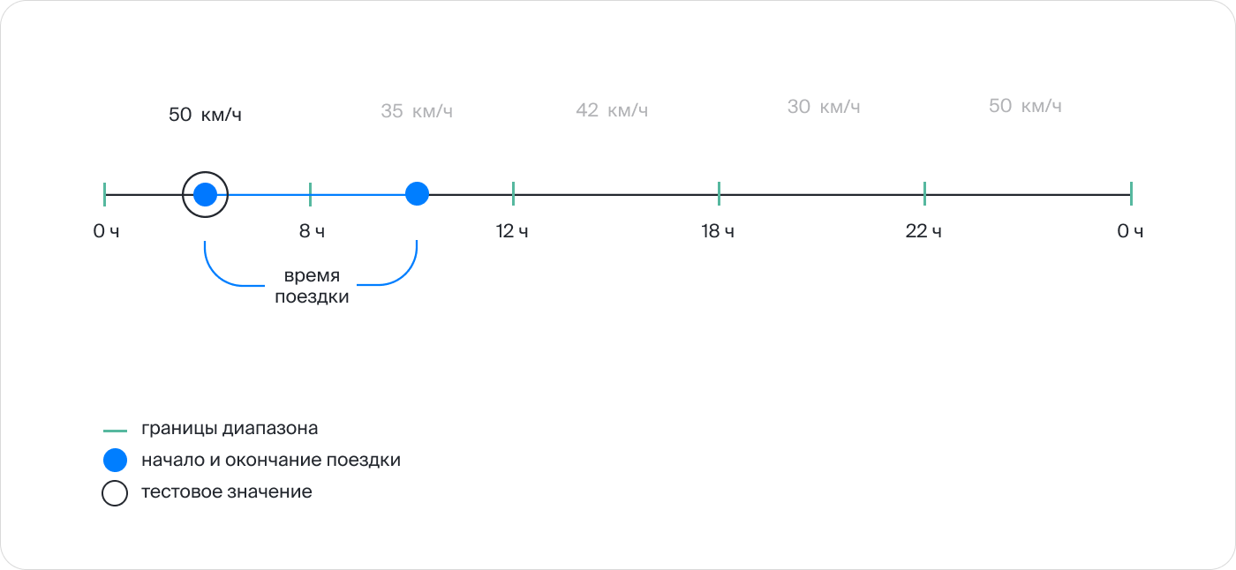

### Фокус

На макете есть несколько полей: «Время начала поездки», «Откуда» и «Куда». Валидация полей срабатывает, если фокус уходит из поля.

Фокус — это состояние элемента интерфейса, когда элемент активен. К нему относятся все действия пользователя.

### Часы

### В интерфейсе есть часы. Внутри — два поля ввода: часы и минуты. Например: *09:09*.